Лабораторная работа № 2
  - Настройка DNS-сервера
Павличенко Родион Андреевич
Содержание

1. Цель работы
Получить практические навыки установки и настройки DNS-сервера BIND, создания прямой и обратной зон, проверки разрешения доменных имён и автоматизации конфигурации серверной виртуальной машины средствами Vagrant.

2. Задание
- Установить пакеты BIND и изучить основные конфигурационные файлы DNS-сервера.
- Настроить локальный DNS-сервер и сетевые параметры серверной виртуальной машины.
- Создать прямую зону rapavlichenko.net и обратную зону для сети 192.168.1.0/24.
- Настроить права доступа, контексты и логические параметры SELinux, а также разрешить службу DNS в межсетевом экране.
- Проверить прямое и обратное разрешение имён средствами dig и host.
- Подготовить сценарий автоматической настройки DNS-сервера и подключить его в Vagrantfile.

3. Выполнение лабораторной работы

3.1 Подготовка серверной виртуальной машины
В каталоге проекта была запущена серверная виртуальная машина командой vagrant up server.
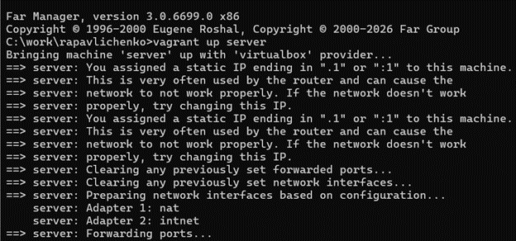
Рисунок 1: Запуск виртуальной машины server
После запуска выполнено подключение к серверу по SSH.
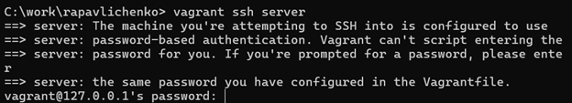
Рисунок 2: Подключение к server по SSH
Для дальнейшей работы выполнен переход в учётную запись rapavlichenko.
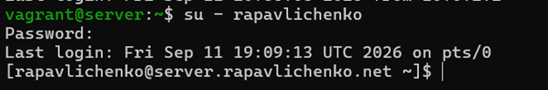
Рисунок 3: Переход в учётную запись пользователя
Получены полномочия суперпользователя для настройки системных служб.
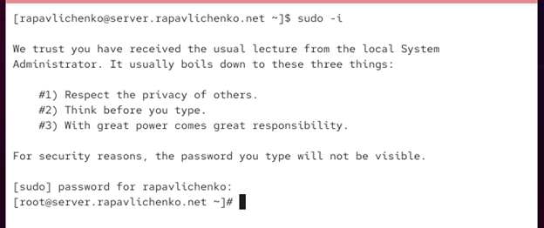
Рисунок 4: Получение прав суперпользователя
Установлены пакеты bind и bind-utils, содержащие DNS-сервер BIND и диагностические утилиты.
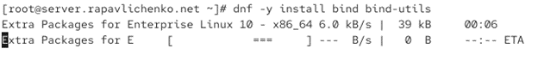
Рисунок 5: Установка BIND и диагностических утилит

3.2 Исследование исходной конфигурации DNS
Командой dig www.yandex.ru проверена текущая работа DNS. Первый сервер из списка не отвечал, после чего запрос был успешно обработан доступным DNS-сервером и вернул A-записи узла.
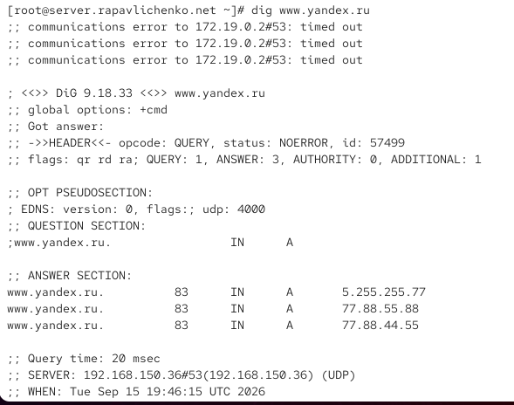
Рисунок 6: Проверка исходного разрешения имени
В файле /etc/resolv.conf изучены поисковый домен и последовательность DNS-серверов, используемых системой.
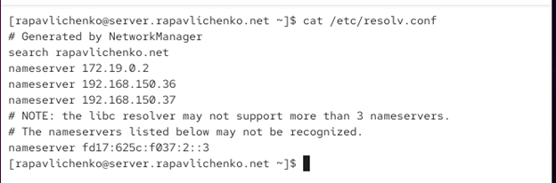
Рисунок 7: Содержимое файла resolv.conf
Рассмотрен основной конфигурационный файл /etc/named.conf. В нём задаются адреса прослушивания, разрешённые клиенты, рекурсия, DNSSEC и подключаемые файлы зон.
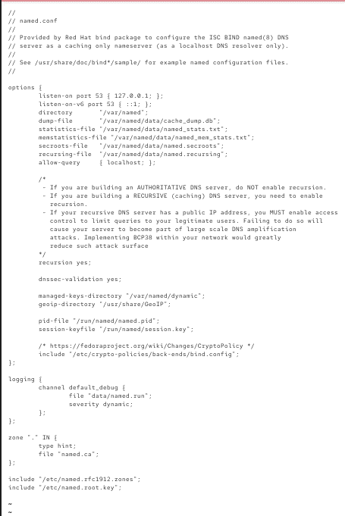
Рисунок 8: Исходный файл named.conf
Изучен файл корневых серверов /var/named/named.ca, который используется BIND для выполнения рекурсивных запросов начиная с корневой зоны DNS.
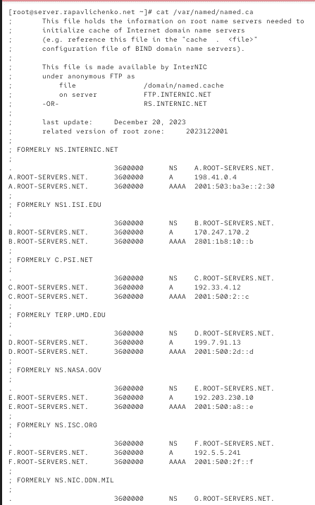
Рисунок 9: Файл корневых DNS-серверов
Файл /var/named/named.localhost рассмотрен как пример прямой локальной зоны.
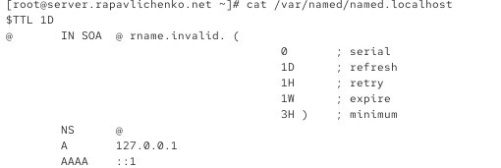
Рисунок 10: Шаблон прямой локальной зоны
Файл /var/named/named.loopback рассмотрен как пример обратной зоны с PTR-записью.
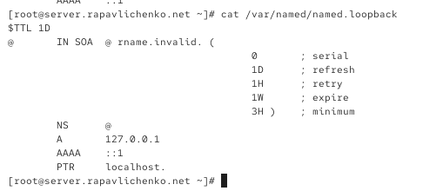
Рисунок 11: Шаблон обратной локальной зоны
Служба named была запущена для проверки базовой конфигурации.
Рисунок 12: Первый запуск службы named
Повторный запрос dig показал, что системный DNS ещё не направлен на локальный сервер: внешний запрос выполнялся через вышестоящий сервер, а обращение к 127.0.0.1 завершалось ошибкой.
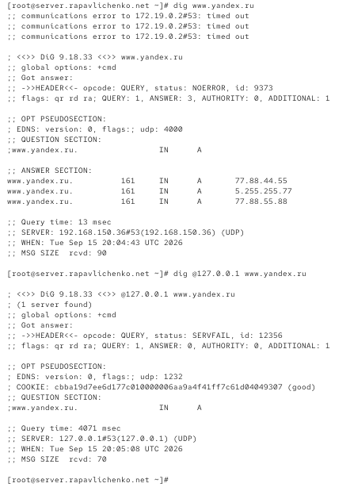
Рисунок 13: Проверка DNS после первого запуска named

3.3 Настройка локального DNS и сетевого доступа
Для изменения параметров подключения был открыт интерактивный редактор NetworkManager nmcli connection edit eth0.
Рисунок 14: Открытие редактора подключения eth0
В редакторе выбрано существующее подключение eth0.
Рисунок 15: Редактирование подключения eth0
Автоматически полученные DNS-серверы удалены, включён параметр ipv4.ignore-auto-dns, а в качестве DNS указан локальный адрес 127.0.0.1.
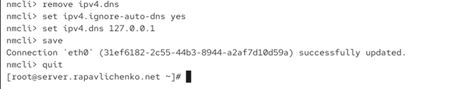
Рисунок 16: Настройка локального DNS в nmcli
Изменения подключения сохранены и редактор закрыт.
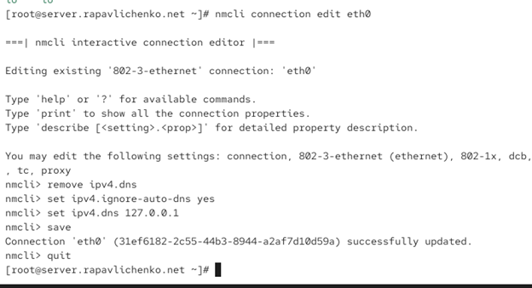
Рисунок 17: Сохранение параметров eth0
После перезапуска NetworkManager в /etc/resolv.conf появился локальный DNS-сервер 127.0.0.1.
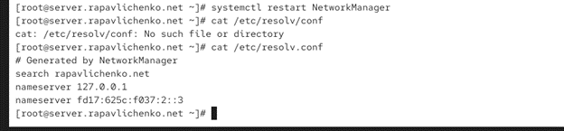
Рисунок 18: Проверка обновлённого resolv.conf
В /etc/named.conf сервер настроен на прослушивание нужных интерфейсов, а запросы разрешены для локального узла и сети 192.168.0.0/16.
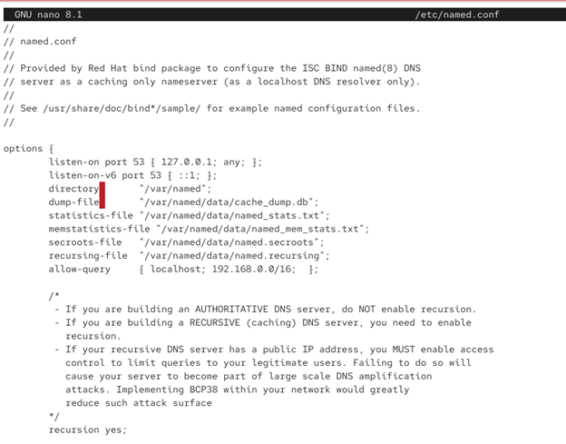
Рисунок 19: Настройка параметров named.conf
В межсетевом экране служба DNS разрешена для текущей и постоянной конфигураций.
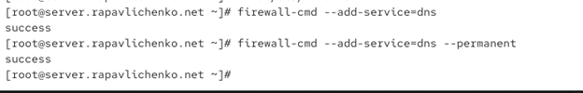
Рисунок 20: Разрешение службы DNS в firewalld
Командой lsof проверено использование UDP-портов. DNS-служба должна прослушивать порт 53.
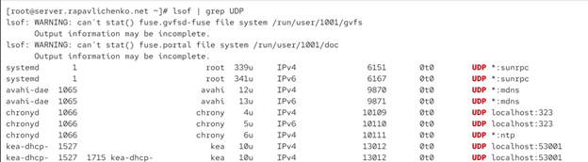
Рисунок 21: Проверка используемых UDP-портов

3.4 Создание прямой и обратной DNS-зон
Файл с примерами зон named.rfc1912.zones скопирован в каталог /etc/named и переименован в rapavlichenko.net.
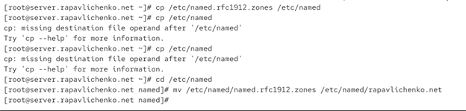
Рисунок 22: Подготовка файла описания зон
Подключение пользовательского файла зон добавлено в основной файл named.conf.
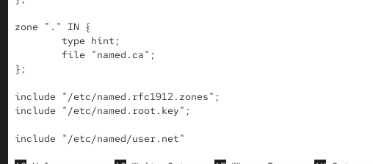
Рисунок 23: Подключение файла user.net
В пользовательском файле описаны прямая зона rapavlichenko.net и обратная зона 1.168.192.in-addr.arpa.
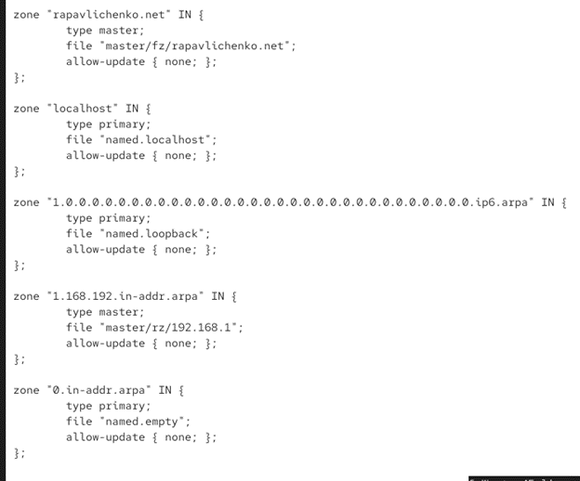
Рисунок 24: Описание прямой и обратной зон
В каталоге /var/named созданы подкаталоги master/fz для прямых зон и master/rz для обратных зон.
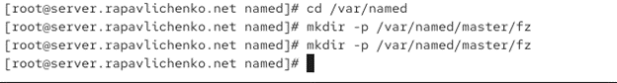
Рисунок 25: Создание каталогов файлов зон
Шаблон named.localhost скопирован в каталог прямой зоны и переименован в rapavlichenko.net.
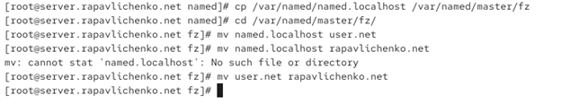
Рисунок 26: Подготовка файла прямой зоны
В файле прямой зоны определены SOA- и NS-записи, а также A-записи узлов server и ns с адресом 192.168.1.1.
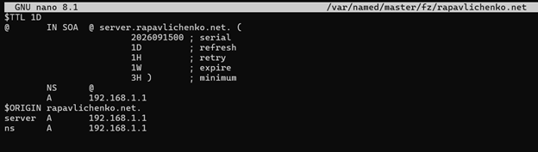
Рисунок 27: Содержимое прямой зоны rapavlichenko.net
Шаблон named.loopback скопирован в каталог обратной зоны и переименован в 192.168.1.
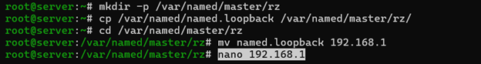
Рисунок 28: Подготовка файла обратной зоны
В обратной зоне добавлены PTR-записи, связывающие адрес 192.168.1.1 с именами server.rapavlichenko.net и ns.rapavlichenko.net.
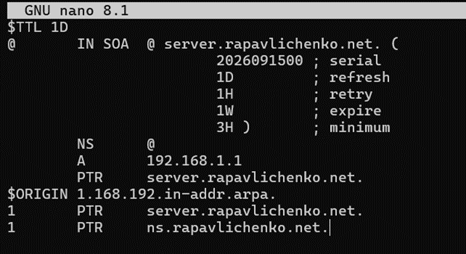
Рисунок 29: Содержимое обратной зоны
Для конфигурационных файлов восстановлены владельцы и контексты SELinux.
Рисунок 30: Восстановление прав и контекстов SELinux
Проверен и включён логический параметр SELinux named_write_master_zones, разрешающий службе BIND работу с файлами мастер-зон.
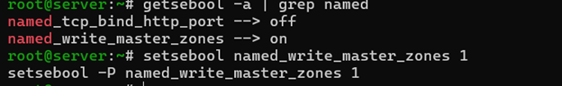
Рисунок 31: Настройка параметра SELinux для named
В журнале systemd проверена работа служб после изменения конфигурации.
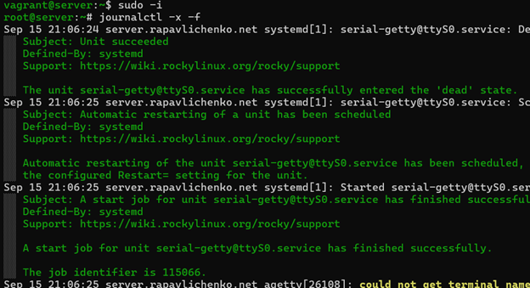
Рисунок 32: Проверка системного журнала
Служба named перезапущена. Команда systemctl is-active named подтвердила её активное состояние.
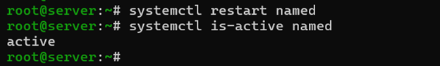
Рисунок 33: Успешный запуск службы named

3.5 Проверка работы DNS-сервера
Команда dig ns.rapavlichenko.net вернула авторитетный ответ и адрес 192.168.1.1, что подтвердило работу прямой зоны.
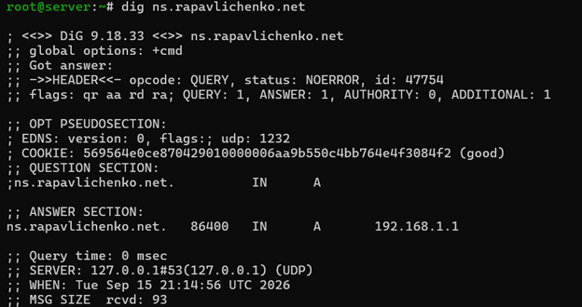
Рисунок 34: Проверка прямой зоны командой dig
Командами host проверены записи зоны и обратное преобразование адреса. Для 192.168.1.1 получены имена server.rapavlichenko.net и ns.rapavlichenko.net.
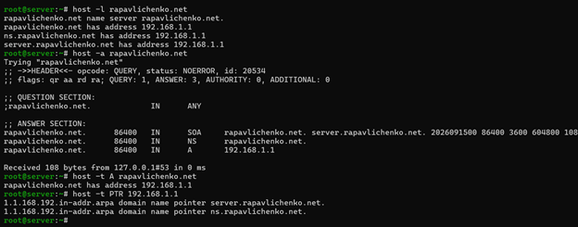
Рисунок 35: Проверка записей командами host

3.6 Автоматизация настройки в Vagrant
Рабочая конфигурация BIND и файлы зон скопированы в каталог provision/server/dns, доступный Vagrant.
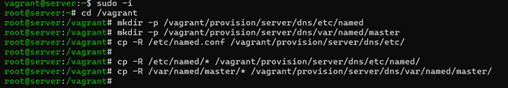
Рисунок 36: Подготовка файлов автоматической настройки
Создан сценарий dns.sh, который устанавливает пакеты, копирует конфигурацию, настраивает права, SELinux, firewalld и NetworkManager, после чего запускает named.
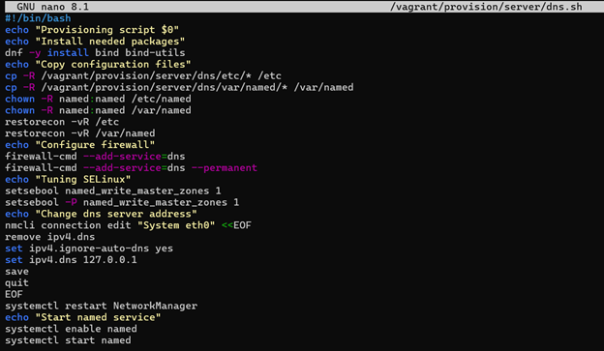
Рисунок 37: Сценарий автоматической настройки DNS
В Vagrantfile добавлен provisioner server dns, запускающий подготовленный сценарий при развёртывании серверной виртуальной машины.
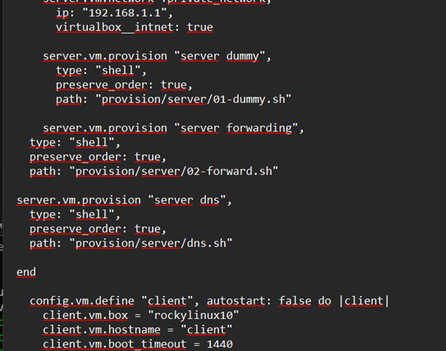
Рисунок 38: Подключение сценария dns.sh в Vagrantfile

4. Контрольные вопросы

4.1 Что такое DNS
DNS — распределённая иерархическая система, преобразующая доменные имена в IP-адреса и выполняющая обратное преобразование адресов в имена.

4.2 Зачем используется кэширование DNS-запросов
Кэширование сохраняет полученные ответы на время, указанное в TTL. Это сокращает задержку повторных запросов и уменьшает нагрузку на вышестоящие DNS-серверы.

4.3 Чем отличаются прямая и обратная DNS-зоны
Прямая зона сопоставляет доменное имя с IP-адресом с помощью записей A и AAAA. Обратная зона сопоставляет IP-адрес с доменным именем с помощью записей PTR.

4.4 Где хранятся основные файлы BIND
Основная конфигурация находится в /etc/named.conf, дополнительные описания зон — в /etc/named, а файлы данных зон обычно располагаются в /var/named.

4.5 Что содержит файл resolv.conf
Файл /etc/resolv.conf содержит адреса используемых DNS-серверов в директивах nameserver, поисковый домен search и дополнительные параметры резолвера options.

4.6 Основные типы ресурсных записей DNS
Запись A связывает имя с IPv4-адресом, AAAA — с IPv6-адресом, PTR — адрес с именем, NS определяет сервер зоны, SOA содержит основные параметры зоны, CNAME задаёт псевдоним, MX определяет почтовый сервер, TXT хранит текстовые данные, а SRV описывает расположение службы.

4.7 Для чего используется домен in-addr.arpa
Домен in-addr.arpa используется для обратного разрешения IPv4-адресов в доменные имена посредством PTR-записей.

4.8 Что представляет собой named
named — основной процесс DNS-сервера BIND. Он обслуживает зоны, принимает DNS-запросы, выполняет рекурсивное разрешение и кэширует ответы в соответствии с конфигурацией.

4.9 Чем отличаются master- и slave-серверы
Master-сервер хранит редактируемую исходную копию зоны. Slave-сервер получает её копию с master-сервера посредством передачи зоны и обеспечивает резервирование.

4.10 Основные параметры записи SOA
serial задаёт версию зоны, refresh — период проверки обновлений, retry — интервал повторной попытки, expire — срок допустимого использования зоны без связи с master-сервером, minimum — время отрицательного кэширования.

4.11 Как ограничивают передачу зоны
Передача ограничивается директивой allow-transfer, в которой перечисляют разрешённые серверы. Дополнительно применяются TSIG-ключи и ограничения allow-query и allow-recursion.

4.12 Какая запись используется для почтового сервера
Для назначения почтовых серверов домена используется запись MX. Она содержит приоритет и имя почтового узла.

4.13 Как проверить DNS-зону
Для проверки применяются dig, host, named-checkconf и named-checkzone. named-checkconf проверяет общую конфигурацию, а named-checkzone — синтаксис и содержимое конкретной зоны.

4.14 Как управлять службой named и просматривать журнал
Службой управляют командами systemctl start, restart, stop и status named. Диагностика выполняется командами journalctl -xeu named и journalctl -x -f.

4.15 Как определить файлы, открытые процессом
Используются команды lsof -p PID, lsof -c named и просмотр каталога /proc/PID/fd.

4.16 Как изменить DNS-сервер средствами nmcli
В профиле подключения включают ipv4.ignore-auto-dns yes, задают ipv4.dns 127.0.0.1, сохраняют профиль и повторно активируют соединение.

4.17 Что такое SELinux и его контекст
SELinux реализует обязательный контроль доступа. Контекст SELinux содержит пользователя, роль, тип и уровень; именно тип объекта используется политиками для разрешения доступа системным службам.

4.18 Как восстановить контекст и изменить логический параметр SELinux
Контексты восстанавливаются командой restorecon -vR. Логические параметры просматриваются через getsebool, а постоянное изменение выполняется командой setsebool -P, например setsebool -P named_write_master_zones on.

5. Выводы
В ходе работы были получены практические навыки установки и настройки DNS-сервера BIND. Были созданы прямая зона rapavlichenko.net и обратная зона для сети 192.168.1.0/24, настроены NetworkManager, firewalld и SELinux, а корректность разрешения имён подтверждена командами dig и host. Подготовленный сценарий dns.sh и его подключение в Vagrantfile позволили автоматизировать воспроизводимую настройку DNS-сервера.

Список литературы

